МКОУ «Агачкалинская СОШ»
Конкурсная работа

на тему:
«Растим патриотов России. Живем и помним »
«Ради жизни на земле»
(рассказ -рассуждение)

Выполнила :
руководитель краеведческого кружка
Абакарова Гюляйбат Заирбековна.
2018г.

Я, Абакарова Гюляйбат Заирбековна, руковдитель краеведческого кружка,
считаю себя патриотом своей страны.
Во имя чего совершались подвиги, переносились неимоверные тяготы и лишения, почему наши далекие предки и недавние предшественники жертвовали состоянием, любовью, самой жизнью? Во имя интересов Отечества. В чем наше патриотическое служение Родине? Готовы ли мы сегодня к любым пожертвованиям и подвигам во имя интересов Родины? Родина – это как мама. Она иногда болеет, может стать некрасивой. Но мы все ровно ведь любим ее. В нас живет гордость за свою страну, за себя. Только гордый, достойный может стать патриотом своей страны.
«Сила патриотизма всегда пропорциональна количеству вложенного в нее личного труда: бродягам и тунеядцам всегда бывало чуждо чувство родины». / Л.М.Леонов./
«Только пустые люди не испытывают прекрасного и возвышенного чувства Родины»./И.П.Павлов./
Патриотизм проявляется в любви, подвиге, героизме, а иногда и в смирении, если это необходимо на благо Родины. Мы должны любить свою Родину, независимо от того что она нам дает, уважать ее, способствовать ее процветанию, обладать чувством национальной гордости, гражданского достоинства.
Давайте обратимся к истории Государства Российского. Россия в военное время рождала героев, которых знает весь мир. А именно А.Невский, А.В.Суворов. С далеких времен наша страна подвергалась нападениям и военным вторжениям, но так и не была порабощена. Любой народ хочет жить, независимо ни от кого чтя свои традиции и воспитывать в них своих детей. Но могли бы мы с вами жить сейчас в свободной стране, если бы наши предки самой жизнью своей и свободой не отвоевали свою Родину, Россию? Познакомимся с истинными патриотами Отечества.
«Безверное войско учить, что перегорелое железо точить,- говорил А.В.Суворов.- Все начинается с благословения Всевышнего, будьте верны Государю и Отечеству.
Много испытаний выпало на долю нашего народа в разные годы его истории. В годы Великой Отечественной войны наш народ показал себя с мужественной стороны. Начиная с 1941г. наши храбрецы участвовали в разных боевых действиях.
В мае 1945 года миллионы людей во всем мире с огромным ликованием восприняли волнующую весть о безоговорочной капитуляции фашисткой Германии. Этот день является днем Победы и своего рода символом героического служения Отчизне и данью глубокого уважения народа к своим защитникам. Наши земляки, будучи нашими ровесниками проявили героизм, отвагу, отдавали долг Родине. Плечом к плечу с другими народами воевали и дагестанцы. Еще в исторических песнях воплотился идеальный образ героев патриотов, готовых отдать жизнь за свой народ, за свободу и независимость Дагестана: Каменный мальчик
Парту Патимат,
Хочбар,

Ханмуртазали.

Солдатам Отчизны посвятила свое стихотворение Фазу Алиева:

О сколько было подвигов на свете.
И так я хочу написать свой рассказ о патриотах моего села. Из маленькой деревушки Агачкала на фронт ушли 29человек. Из них вернулись только 11, а 18 человек пропали без вести.
Наши дети на уроках и кружках краеведческом, историческом написали очень много о сельчанах. И мы стараемся воспитывать учащихся нашей школы в духе патриотизма. И приводим примеры из жизни.
Выпускники нашей школы такие как Солтанбеков Наби Солтанбекович, Курбанов Ислам, Курбанов Алихан, Иниевы Набиюлла, Абсалутдин, Магомедов Мурат, Нурутдиновы Амин, Магомедрасул, Магомедов Шапи, Нурутдиновы Мурат и Дагир, Курбанов Дагир, Газимагомедовы Амир, Солтан, Курбан и Камиль, Умаров Керим, Нураев Насрутдин продолжили свою трудовую деятельность в рядах Российской Армии. Они являются продолжателями славных традиций своих предков, которые в годы Великой Отечественной войны достойно представляли славных сынов Дагестана на полях сражений.
В данное время четверо наших выпускников: Солтанбеков Наби, Курбанов Ислам, Магомедов Мурат, Газимагомедов Амир продолжают нести свой патриотический долг в Сирийском государстве и вместе со своими сослуживцами помогают правительству Сирии по восстановлению мира и правопорядка этого государства.
Дагестан является многонациональной Республикой и на протяжении веков в Дагестане никогда не было межнациональных конфликтов. Мы всегда будем помнить наших земляков, которые в трудные минуты для страны вставали на защиту своей Родины.
Участники ВОВ из селения Агачкала
Солтанбеков Батыр – внук Солтанбеков Наби
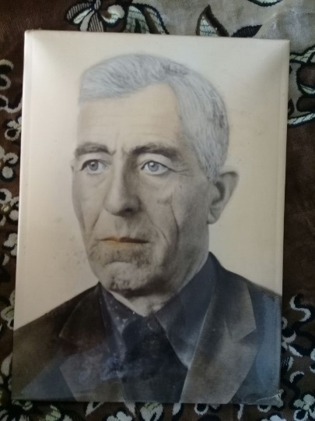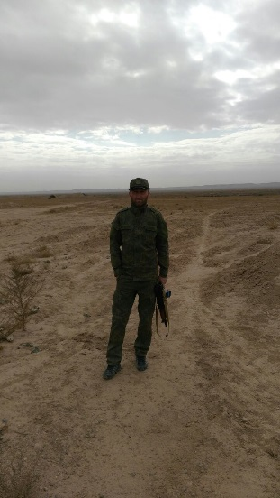

Магомедов Абдулвагад - Магомедов Мурад
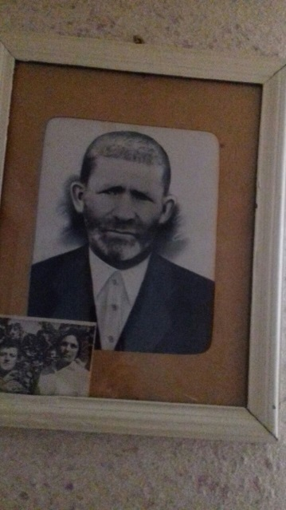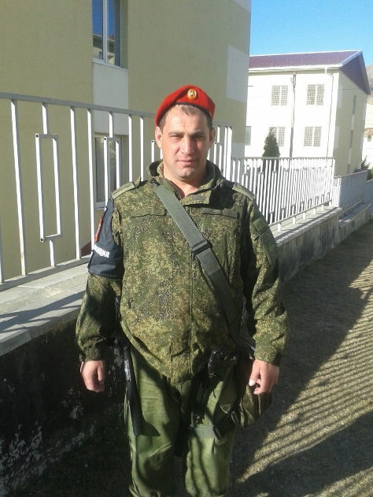

Раджабов Раджаб - Иниев набиюлла Иниев Абсалутдин
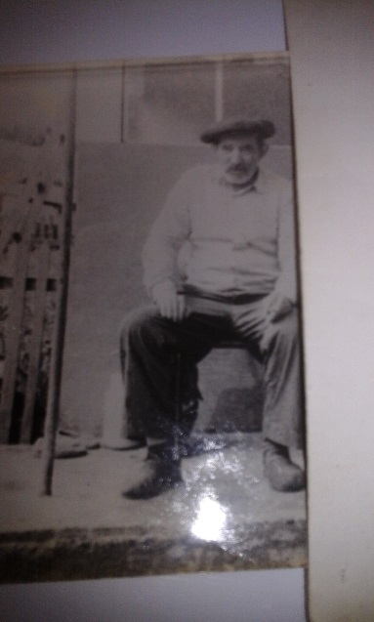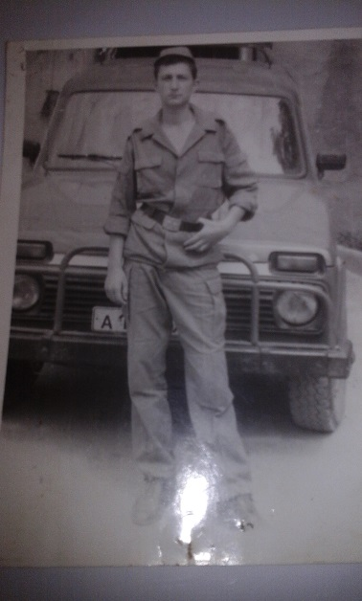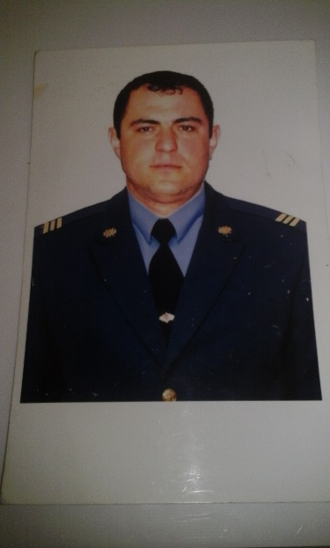
Курбанов Магомед - внуки Курбановы Марат и Ислам

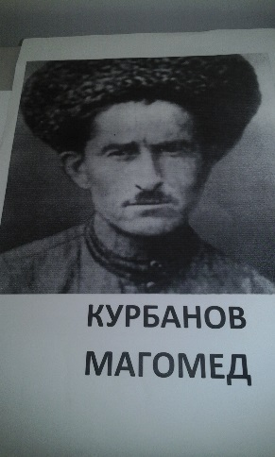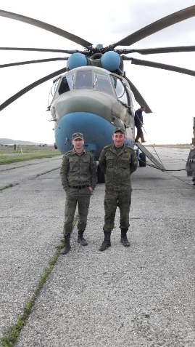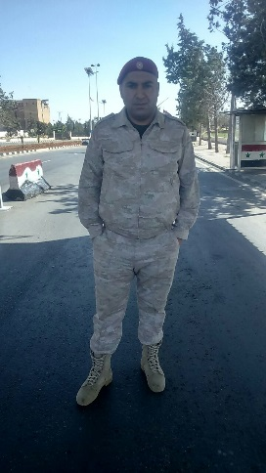

Умаров Гитинав - внуки братья Газимагомедовы
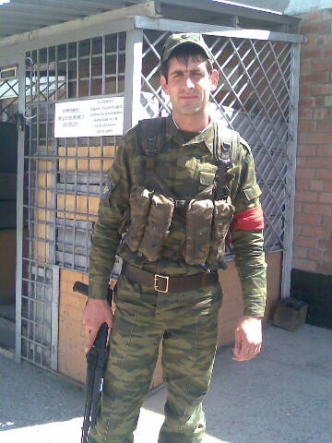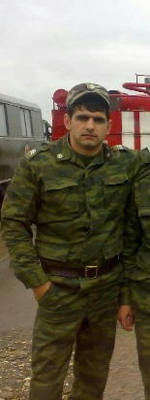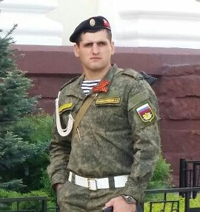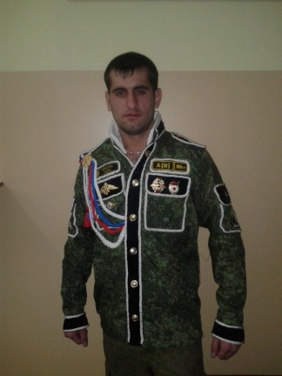
Магомедов Магомед - правнук Магомедов Шапи
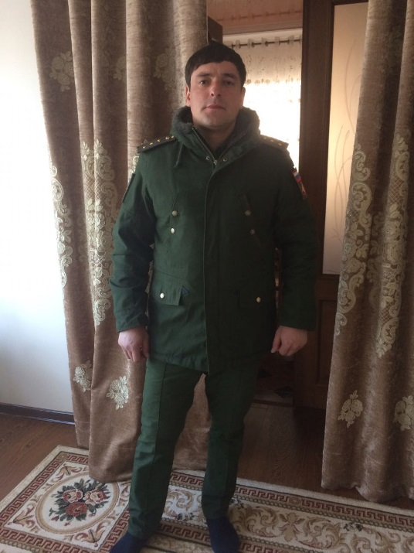
Участники боевых действий в Чечне.
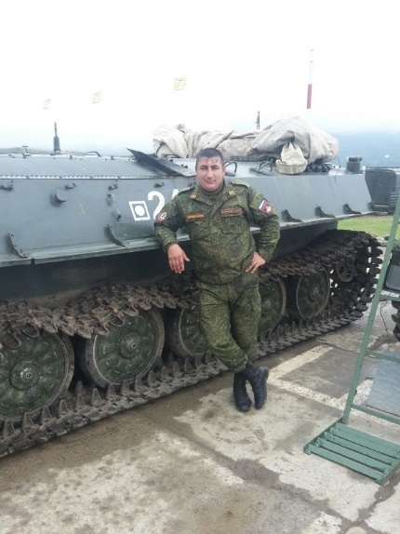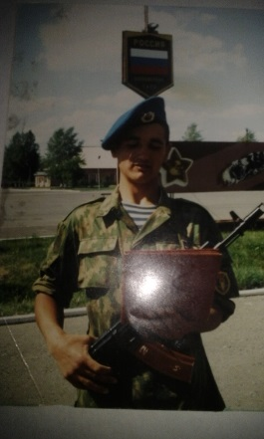
Нураев Насрутдин Абакаров Гамзат
Курбанов Сайпулла - внук Курбанов Дагир
